Cách mở nhiều cửa sổ Chrome cùng lúc trên iPad
Google vừa phát hành phiên bản Chrome 87 dành cho iPad, bổ sung khả năng mở nhiều cửa sổ cùng lúc. Bài viết sẽ hướng dẫn bạn cách sử dụng tính năng mới nhất này của Chrome trên iPad.
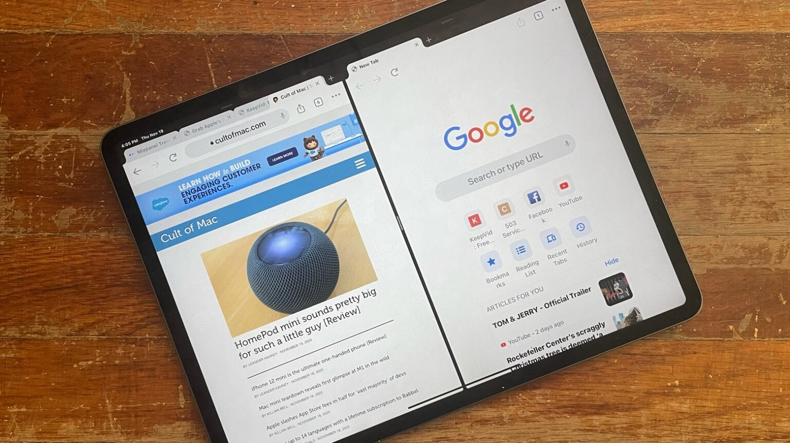
Trước đây, Chrome trên iPad đã có thể mở nhiều tab cùng lúc, nhưng với bản cập nhật mới, giờ đây trình duyệt của Google đã có thể mở nhiều cửa sổ cùng lúc. Mở nhiều cửa sổ đồng nghĩa người dùng có thể duyệt đồng thời nhiều trang web hơn bằng cách mở hai cửa sổ trên hai nửa màn hình (side-by-side).
Thật ra, tính năng mở nhiều cửa sổ cùng lúc đã có mặt trên iPadOS từ rất lâu, nhưng trước kia nó chỉ hỗ trợ các ứng dụng của chính Apple. Giờ đây, Apple đã cho phép các nhà phát triển ứng dụng bên thứ ba tận dụng khả năng này.
Để sử dụng tính năng mới, bạn cần cập nhật Chrome lên phiên bản mới nhất từ App Store. Hoàn tất, bạn mở và đóng cửa sổ theo hướng dẫn sau:
Cách mở nhiều cửa sổ Chrome trên iPad
Bước 1: Mở ứng dụng Chrome, sau đó bấm lên nút hình ba dấu chấm ở phía trên góc phải.
Bước 3: Chọn tùy chọn New Window từ trình đơn xổ xuống.
Bước 4: Cửa sổ Chrome mới sẽ xuất hiện ngay lập tức, đồng thời tự động co về nửa bên phải của màn hình.
Bước 5: Lặp lại các bước trên nếu bạn muốn mở thêm các cửa sổ Chrome khác. Bạn có thể mở bao nhiêu cửa sổ Chrome tùy thích.
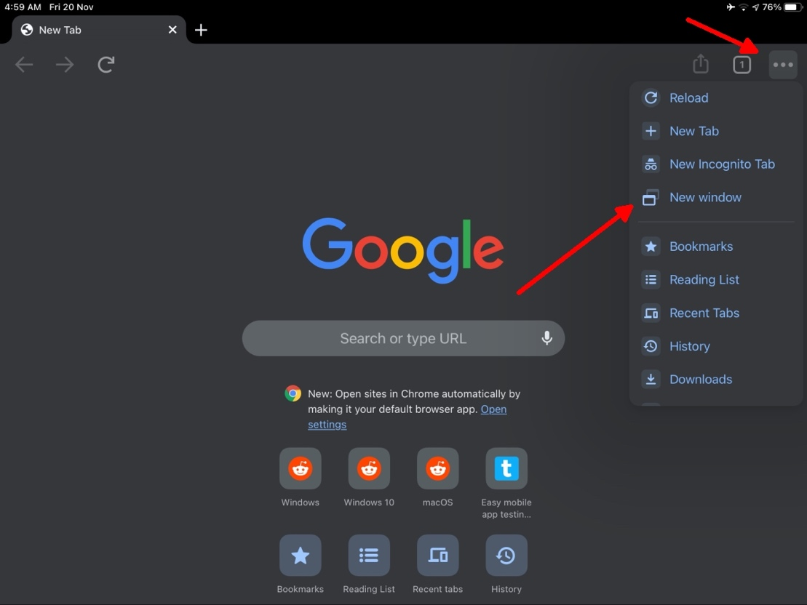
Cách mở liên kết trên cửa sổ Chrome mới
Nếu bạn đang sử dụng Chrome và muốn mở liên kết trên một cửa sổ mới, bạn có thể thực hiện việc đó không cần truy cập trình đơn Chrome như trên.
Bước 1: Tìm đến liên kết bạn muốn mở trên cửa sổ mới.
Bước 2: Nhấn và giữ lên liên kết.
Bước 3: Từ trình đơn bung lên ở cạnh dưới của màn hình, bạn chọn Open in New Window.
Bước 4: Nếu Chrome không bắt gặp bất kỳ cửa sổ nào khác đang mở sẵn, nó sẽ mở thêm một cửa sổ và tự động co về nửa bên phải của màn hình.
Bước 5: Trường hợp bạn có hai cửa sổ Chrome đang mở, liên kết mới sẽ được chuyển sang cửa sổ Chrome còn lại.
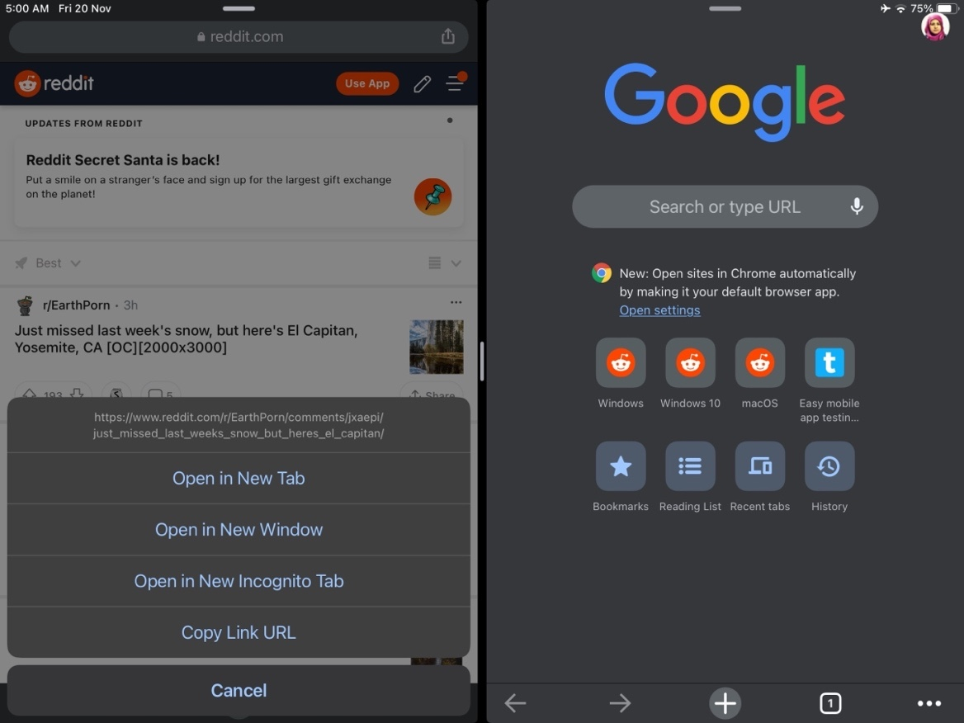
Cách đóng một cửa sổ Chrome
Không giống như cửa sổ Chrome trên máy tính, cửa sổ Chrome trên iPadOS không có nút Close (Đóng) để bạn đóng cửa sổ. Ngoài ra, thao tác đóng tất cả các tab cũng sẽ không đóng cửa sổ Chrome. Nếu bạn muốn đóng một cửa sổ Chrome trên iPadOS, bạn cần thực hiện theo các bước sau:
Bước 1: Trên iPad, bạn vuốt lên trên từ cạnh dưới cùng của màn hình và dừng ở vị trí chính giữa của màn hình. Nếu bạn sử dụng iPad có nút Home, hãy bấm lên nút Home hai lần liên tiếp.
Bước 2: Thao tác trên sẽ mở trình chuyển đổi ứng dụng của iPadOS.
Bước 3: Tại trình chuyển đổi ứng dụng, bạn sẽ thấy các cửa sổ Chrome nằm trên các thẻ riêng biệt.
Bước 4: Nếu muốn đóng cửa sổ Chrome nào, bạn chỉ cần vuốt nhẹ cửa sổ đó lên trên.
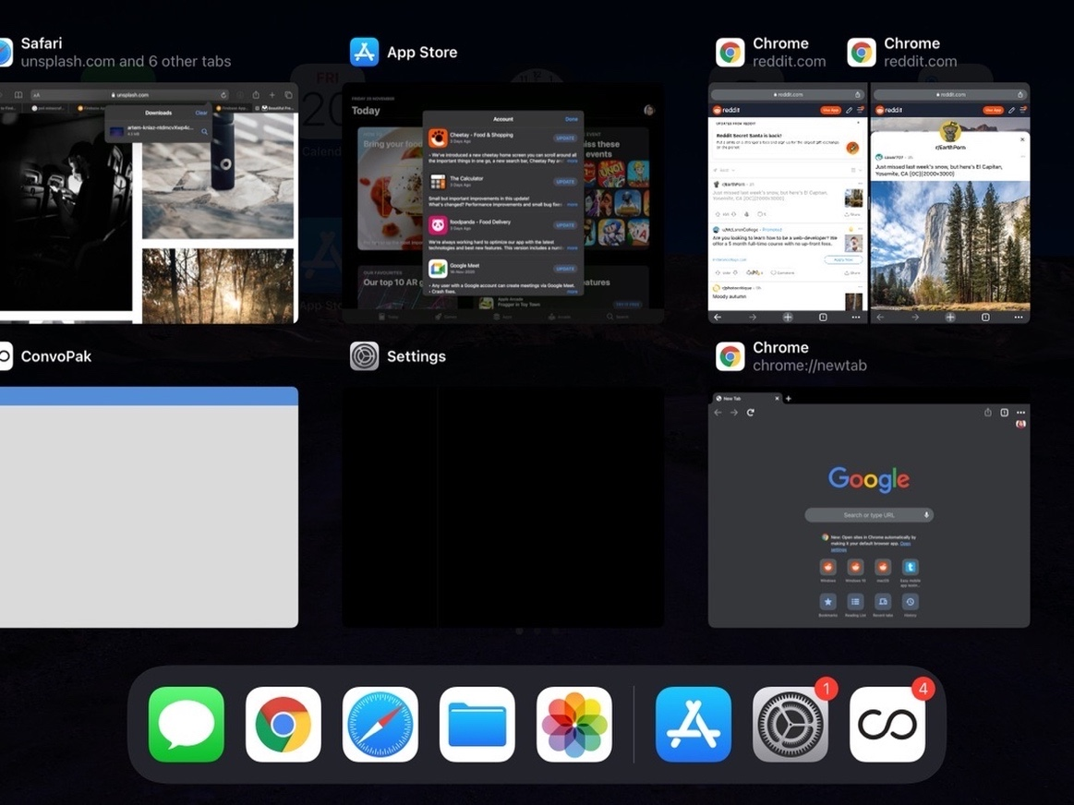
Ca Tiếu/Bành Lê
https://www.addictivetips.com/ios/multiple-chrome-windows-ipad/

